**Консультация для родителей**

**Весенний поход с детьми. Советы взрослым.**

**Цель:** Помощь родителям в подготовке к походу.  
**Задачи:**  
• знакомить детей с основами жизни в природных условиях, назначением определенных предметов, необходимых в походе;  
• закрепить на практике знания основ безопасного поведения на природе;  
• воспитывать бережное и внимательное отношение к окружающей среде, формировать желание вести здоровый образ жизни.

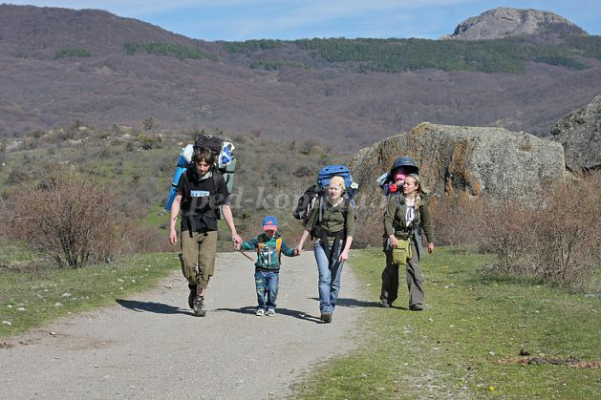

Наступила долгожданная весна. После долгого сна сначала просыпается речка, затем начинают улыбаться голубыми глазками первые подснежники, постепенно в зелёную дымку наряжаются деревья. Подмигивает солнечно-голубое утро, открывает необозримые просторы день, и так хочется оставить все свои домашние дела, накопившиеся за неделю и отправиться в поход всей семьёй! Много радости дарит весна, но и неприятных сюрпризов немало: провалившись в снег, можно оказаться по колено в воде, на проверенной вчера тропинке встретить непроходимый ручей. Обманчив и тёплый весенний ветерок! Не заметишь, как простудился. Так хочется сесть на пригретый солнцем бугорок, но опасно- земля ещё хранит зимний холод.   
Собираясь в поход , всё это следует предусмотреть. Одежда должна быть удобной, обувь непромокаемой. Стать туристами могут даже груднички, путешествуя на руках у родителей или в сумках-кенгуру. Если в семье дети дошкольного и подросткового возраста, они будут надёжными помощниками в трудных ситуациях. Начинающим туристам лучше всего выбрать короткую туристическую прогулку ( 4-8 часов). А затем, по мере приобретения специального снаряжения, переходить к самым романтическим и для детей, и для взрослых походам с ночёвками. Настроение, поведение детей в походе, степень их тренированности, состояние здоровья являются тем барометром, по которому определяется длительность последующих путешествий.

Каждый родитель без труда определит первые признаки утомления своего ребёнка. В такой ситуации очень важно переключить внимание ребёнка, поиграть с ним в словесные игры, загадать загадки. Первый привал нужно сделать после 15-20 мин. ходьбы. Взрослые могут устранить неполадки в одежде и обуви, подогнать лямки рюкзака. Отдыхая, можно полюбоваться природой, поиграть в игры «На что похоже», «Отгадай, чей голосок», «Назови признаки весны», « Весенние прилагательные», «Измени слово» Заменить последнюю часть слова ледоход так, чтобы получилось другое слово (ледорез, ледокол, ледовоз ), «Что мы видим».